kubernetes-in-practice-sample
- Giới thiệu Kubernetes:
- Kubernetes quản lý ứng dụng thông qua các tệp manifest (YAML/JSON) mô tả trạng thái mong muốn
- Cơ chế hoạt động: So sánh trạng thái hiện tại với trạng thái mong muốn và tự động điều chỉnh.
- Pods:
- Đơn vị nhỏ nhất trong Kubernetes, chứa một hoặc nhiều container.
- Mỗi Pod có IP riêng, các container trong Pod chia sẻ network và storage.
- Ví dụ: Triển khai Nginx bằng Pod.
- Deployments:
- Quản lý vòng đời của Pods: tự động khởi động lại Pod nếu bị lỗi, scale ứng dụng, roll out phiên bản mới.
- Hỗ trợ hai chiến lược triển khai:
  - RollingUpdate (mặc định): Cập nhật dần dần, không downtime.
  - Recreate: Xóa toàn bộ Pod cũ trước khi tạo mới (có downtime).
- Các tính năng nâng cao:
- Scaling: Điều chỉnh số lượng replicas.
- Rollback: Khôi phục phiên bản cũ nếu có lỗi.
- Health Checks: Kiểm tra trạng thái ứng dụng.
Lab 1: Triển khai ứng dụng đơn giản với Pod
- Tạo tệp nginx-pod.yaml:
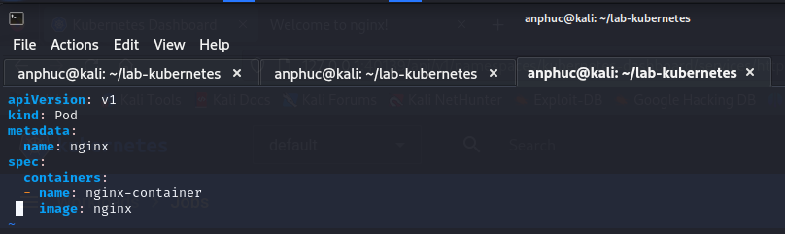
- Triển khai Pod và xem trạng thái Pod
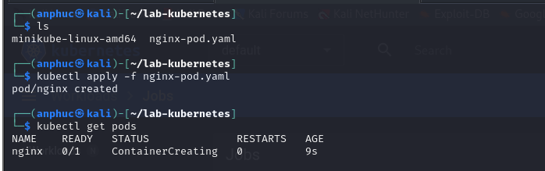
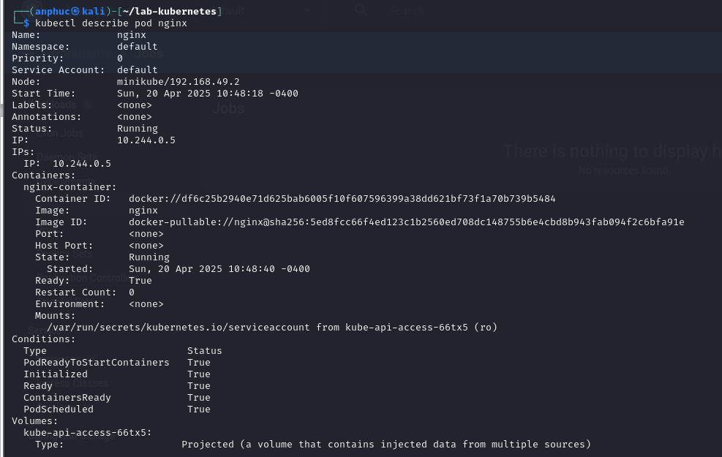
- Truy cập ứng dụng:
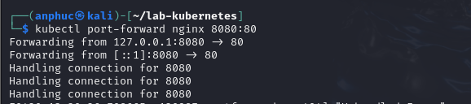
- Tạo file manifest cho Apache Pod
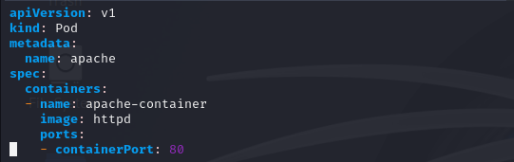
- Triển khai Pod và xem trạng thái
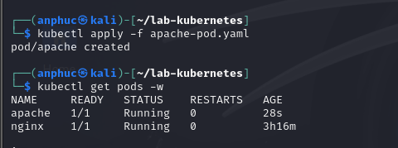
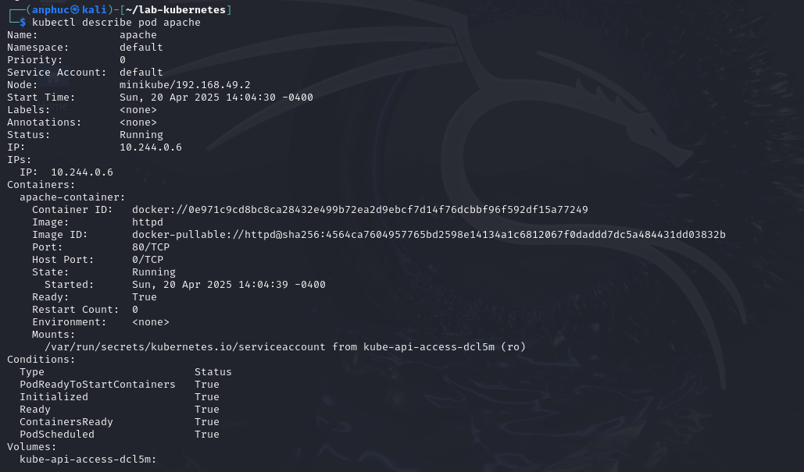
- Truy cập Apache qua port-forward
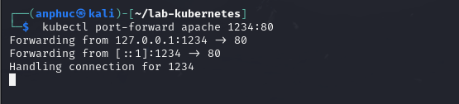
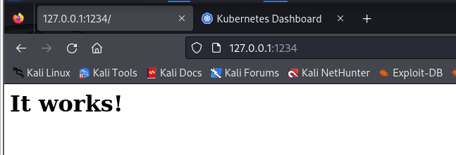
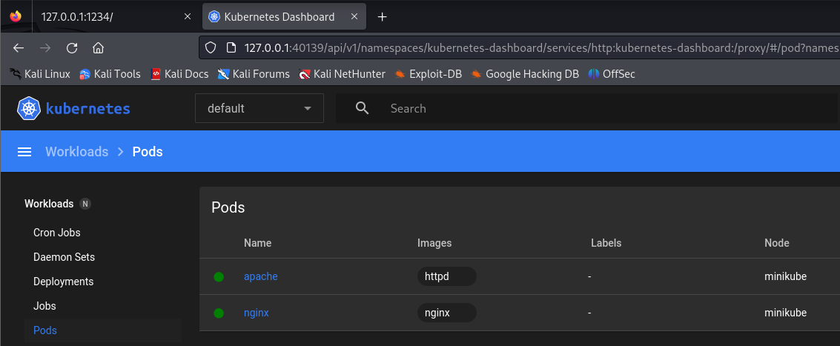
- Tương tác với Pod
  - Truy cập vào bên trong container và sửa nội dung trang web thành “Hello from Apache Pod!”

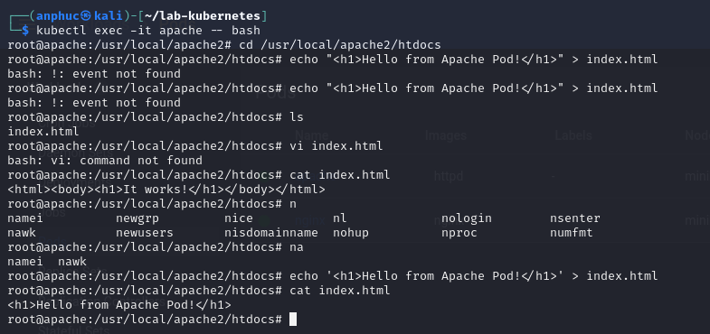
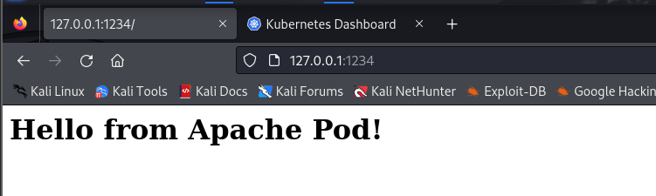
- Xóa Pod (khi hoàn thành)
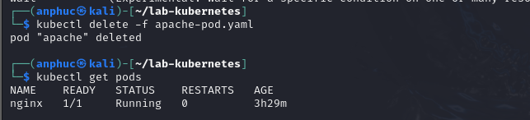
Lab 2: Triển khai ứng dụng với Deployment
- Tạo file app.rb và dockerfile
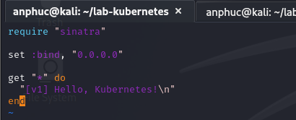
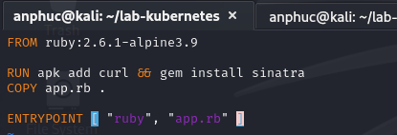
- Tạo file deployment.yaml.
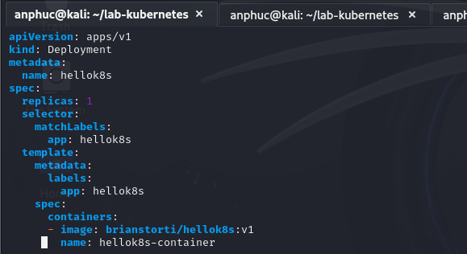
- Áp dụng deployment và kiểm tra
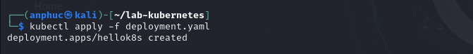

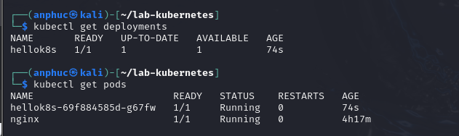
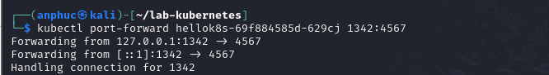
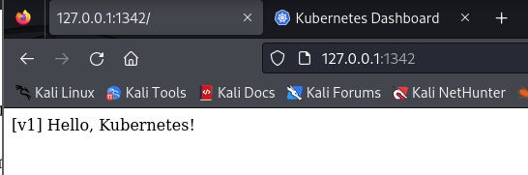
- Kiểm tra tính năng tự động khởi động lại Pod
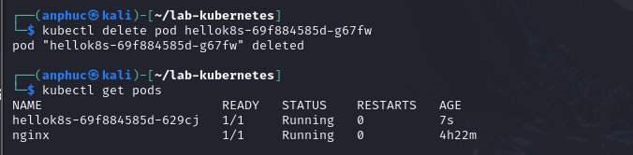
- Deployment tự động tạo Pod mới thay thế sau khi xóa pod.
- Scale ứng dụng
Sửa deployment.yaml, thay đổi replicas: 3 và apply lại:
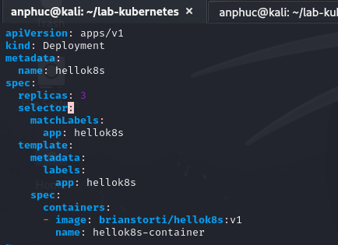
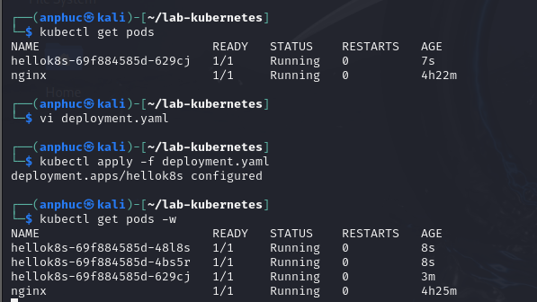
- Rollout phiên bản mới
Sửa deployment.yaml, thay đổi image thành brianstorti/hellok8s:v2 và apply:
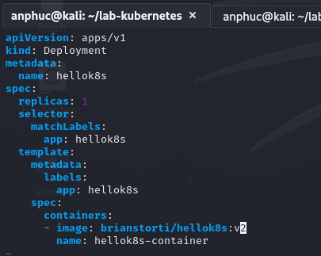
- Theo dõi quá trình rollout và kiểm tra kết quả
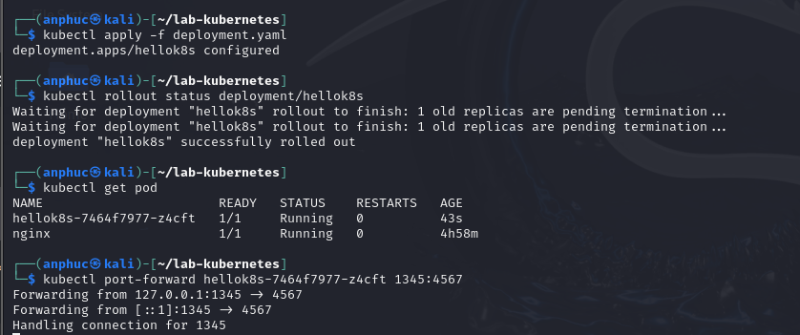
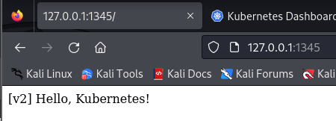
- Điều chỉnh tốc độ Rollout
Thêm strategy vào deployment.yaml:
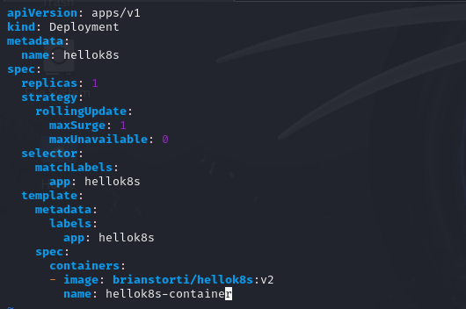
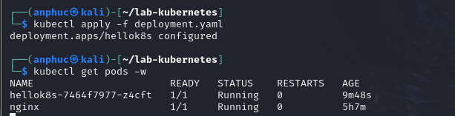
- Rollback Deployment
Xem lịch sử rollout:
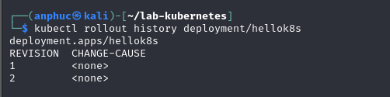
Rollback về phiên bản trước:

